《计算机网络基础与应用》模拟试卷一

- 选择题（每题2分）
- 下列不属于网卡接口类型的是 D 。
A．RJ45 B．BNC C．AUI D．PCI
- 下列 D 不是路由器的主要功能。
A．网络互连 B．隔离广播风暴 C．均衡网络负载 D．增大网络流量
- FDDI（光纤分布式数据接口）网络采用的是A 网络拓扑结构。
A．环型 B．总线型 C．星型 D．蜂窝型
- 协议主要由语法、语义和 A 三个要素组成。
A．同步 B．语句 C．通信 D．信息
- CSMA/CD的发送流程可以简单地用4句话（①随机重发②冲突停止③边发边听④先听后发）概括，其正确的排列顺序为 D 。
A．①②③④ B．②①③④ C．③②④① D．④③②①

- 填空题（每题3分）
- 局域网的有线传输介质主要有双绞线、同轴电缆、光纤等。
- 计算机网络的基本功能可以大致归纳为资源共享、数据通信、分布式处理、网络综合服务4个方面。
- 按允许通过的信号类型划分，信道可以分为 模拟信道 和 数字信道 两类。
- 按传输信号频谱分类，信道可以分为 基带信道 和 频带信道 两类。
- 按存储转发的信息单位划分，交换可以分为 报文交换 和 分组交换 两种类型。
- 按交换的信号类型划分，交换可以分为 数字交换 和 模拟交换 两种类型。
- OSI模型分为 物理层 、 数据链路层 、 网络层 、 传输层 、 会话层 、 表示层 和 应用层 七个层次。
- 双绞线可分为 非屏蔽双绞线 和 屏蔽双绞线 。
- 集线器在OSI参考模型中属于 物理层 设备，而交换机是 数据链路层 设备。
- 交换机上的每个端口属于一个 冲突域 域，不同的端口属于不同的冲突域，交换机上所有的端口属于同一个 广播域 域。
- 简单地说，多层交换技术就是 第二层交换技术 ＋ 第三层转发技术 。
- 无线网络的拓扑结构分为 无中心拓扑结构 和 有中心拓扑结构 。
- 对等网中，各计算机的 计算机名 和 IP地址 不能相同， 工作组名 应当相同。
- 根据网线两端连接网络设备的不同，双绞线又分为 直通 、交叉和 全反 3种接头类型。
- 电子邮件系统利用 SMTP 将邮件送往邮件服务器，用 POP3 或 IMAP 读取邮件。

- 名词解释（每题5分）
- 频分复用
通信系统为每个用户预先分配一定带宽的通信频带，在整个通信的过程中用户始终占用着这个频带。
- 对等层通信
在分层的网络体系结构中，每个层次只知道自己从上层接收来数据并处理后再传递给下一层，结果通信目的方该层次的对等层就收到与己方处理的一模一样的数据。就好像在两个对等层之间有一条“通道”直接把数据传送过去一样，这种情况就称为对等层通信。

- 分组
分组指的是报文经过划分形成的若干小数据段，在其首部再加上包含传输的目的地址和源地址等等重要控制信息而形成的数据传输单元，又称为包。

- 虚电路服务
虚电路服务要求发送分组之前必须建立连接，即虚电路。之后所有的分组都沿着虚电路依次进行传送。在所有分组传送完毕后要释放连接。它可以提供顺序、可靠的分组传输，适用于长报文的通信，一般应用于稳定的专用网络。

- 同步传输
同步传输模式要求建立精确的同步系统。接收端接收信息位的行为都要和发送端的发送行为保持准确地同步。在信道上，各个码元占据同等的码元宽度，顺序且不间断地进行传输。以同步传输模式传输数据时，一般将构造一个较大的、具有一定格式的数据块然后再传输，该数据块称为帧。收发双方不仅要求保持码元（位）同步的关系，而且还要求保持着帧（群）同步的关系。同步传输模式传输效率高、速度快，但控制技术较为复杂。

- 简答分析（每题10分）
- 试分析FTP的工作流程并绘制示意图
FTP的工作流程如下。
- FTP服务器运行FTPd守护进程，等待用户的FTP请求。
- 用户运行FTP命令，请求FTP服务器为其服务。例如：“FTP 192.168.0.12”。
- FTP守护进程收到用户的FTP请求后，派生出子进程FTP与用户进程FTP交互，建立文件传输控制连接，使用TCP端口21。
- 用户输入FTP子命令，服务器接收子命令，如果命令正确，双方各派生一个数据传输进程FTP-DATA，建立数据连接，使用TCP端口20进行数据传输。
- 本次子命令的数据传输完毕，拆除数据连接，结束FTP-DATA进程。
- 用户继续输入FTP子命令，重复（4）、（5）的过程，直至用户输入【quit】命令，双方拆除控制连接，结束文件传输，结束FTP进程。
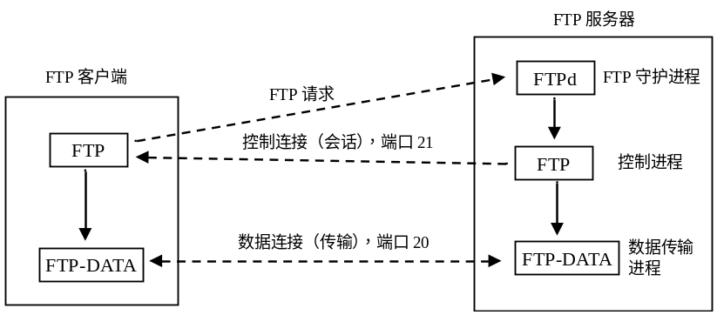

- 请简述工业化进程大致经历的几个不同阶段。
经过一百多年的发展，工业化的进程大致经历了以下几个不同的阶段。
工业1.0：机械化，以蒸汽机为标志，用蒸汽动力驱动机器取代人力，从此手工业从农业分离出来，正式进化为工业。
工业2.0：电气化，以电力的广泛应用为标志，用电力驱动机器取代蒸汽动力，从此零部件生产与产品装配实现分工，工业进入大规模生产时代。
工业3.0：自动化，以PLC（可编程逻辑控制器）和PC的应用为标志，从此机器不但接管了人的大部分体力劳动，同时也接管了一部分脑力劳动，工业生产能力得到了长足的发展。
工业4.0：智能化，以物联网的应用为标志，利用物联信息系统将生产、销售和供应过程数据化，从而实现智慧生产。准确来说，生产中使用了含有信息的“原材料”，实现了“原材料（物质）=信息”，制造业终将成为信息产业的一部分，所以工业4.0将成为最后一次工业革命。

